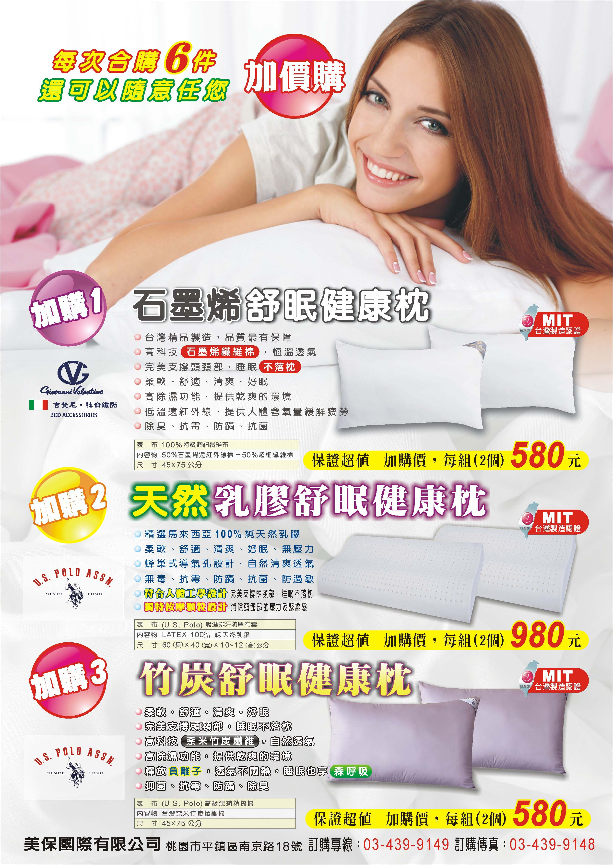


夏 雪 泫 冰 被 訂購單
出賣名牌 加 價 購

服務單位：彰化縣教師職業工會 ─
連 絡 人： 電話： 分機：

【訂購者姓名、地址、電話、請填寫完整以便出貨作業】 日期： 年 月 日
姓 名 | 分 機 | 石墨烯枕 (組) | 乳 膠 枕 (組) | 竹 炭 枕 (組) | 金 額 |  | 備 註
 |  |  |  |  | 
收貨地址: |  |  |  |  |  | 合計 : 組 |  | 總金額 : 元

夏 雪 泫 冰 被 超值體驗組 | 壹次合購 6 件 可 加 購
Giovanni Valentino | Giovanni Valentino 石墨烯舒眠健康枕 每組 (2 個)【 580元】
 | U.S.POLO 乳 膠舒眠健康枕 每組 (2 個)【 980元】
 | U.S.POLO 竹 炭舒眠健康枕 每組 (2 個)【 580元】
協辦單位 美保國際有限公司 | 洽購電話：(03) 439-9149 傳 真：(03) 439-9148
聯 絡 人 吳小慧小姐 Mandy | 手機專線：0926-213-127 LINE：0926213127
 | E - MAIL：joburg.mail@msa.hinet.net

